中山大学附属第一医院东院区改扩建工程

社会稳定风险分析征求公众意见的公示
尊敬的各位公众：
根据国家发改委《关于印发国家发展改革委重大固定资产投资项目社会稳定风险评估暂行办法的通知》(发改投资〔2012〕2492号)规定，现将中山大学附属第一医院东院区改扩建工程的基本情况予以公示。在公示期间，欢迎各界人士来电、来信、来访的形式反映情况，发表看法和意见。
一、项目建设背景
中山大学附属第一医院东院（以下简称“东院”），是目前广州东部最早具备三级甲等水平，集医疗、教学、科研、预防保健和康复为一体的，规模最大、综合实力最强的三级甲等医院，现状床位数560张。近年来，随着地区人口密度增加及中山一院的实力影响，东院医疗需求急速上升，现状560张床位早已不能满足区域医疗卫生服务需求。
《广东省人民政府关于印发广东省医疗卫生服务体系规划（2016-2020年）的通知》中已将东院床位配置标准调整至1200张。然而，由于老城区用地规模及院内用房规模的极大限制，现状已无增加床位数的可能性，医院发展受限问题进一步凸显。此外，东院院内大部分建筑为上世纪八十年代建筑，功能布局、硬件设施等已难以适应医院的进一步发展需求。医疗、科研、培训用房不足、基础设施普遍较差、建筑老化等问题逐渐显现，严重制约了医院的整体发展，与中山一院总体实力、规划布局及发展目标极不相符，院内整体环境亟待改善。
现拟拆除东院现有建筑，通过整体改扩建工程来解决目前医院床位数及业务用房不足、基础设施老旧及功能布局凌乱的问题，规划整合现状资源，利用中山大学在脑科学研究领域与中山一院神经科的突出优势及丰富经验，将东院建设成为以神经内科、神经外科、肿瘤科、老年康复科等专科为特色的脑科学中心。
二、项目建设内容及规模
本项目拟拆除原有老旧建筑，新建一栋综合住院大楼，配套室外液氧站及门卫室。总建筑面积为180660㎡，其中，地上建筑面积为122400㎡，地下建筑面积58260㎡。建设内容包括七项设施用房、大型医疗设备用房、培训用房、文化活动用房、便民服务用房、地下车库（含设备用房）、人防工程以及室外工程与配套公用工程。
新建综合住院大楼为单体99.9m高层建筑。地上22层，地下6层。
三、建设地点
项目选址位于黄埔区黄埔东路183号。
四、征求公众意见范围及主要事项
公示对象为拟建项目建设区域内及可能受项目建设影响的居民、企事业单位和其他有关个人和组织。
征求可能受项目建设影响的公众对项目建设的态度、意见、建议以及对本次社会稳定风险公众调查工作的建议。
五、提出意见及建议的方式和期限
公示时间：2022年2月23日至2022年3月8日，公众可在公示期间以实名方式向社会稳定风险报告编制单位提出书面意见。
社会稳定风险报告编制单位：广州市国际工程咨询有限公司
联系人：董工
联系电话：020-87376699-108 传真：020-87376380
E-mail：dkj@giecc.com.cn
地址：广州市越秀区寺右新马路111号五羊新城广场9楼

广州市国际工程咨询有限公司
2022年2月23日

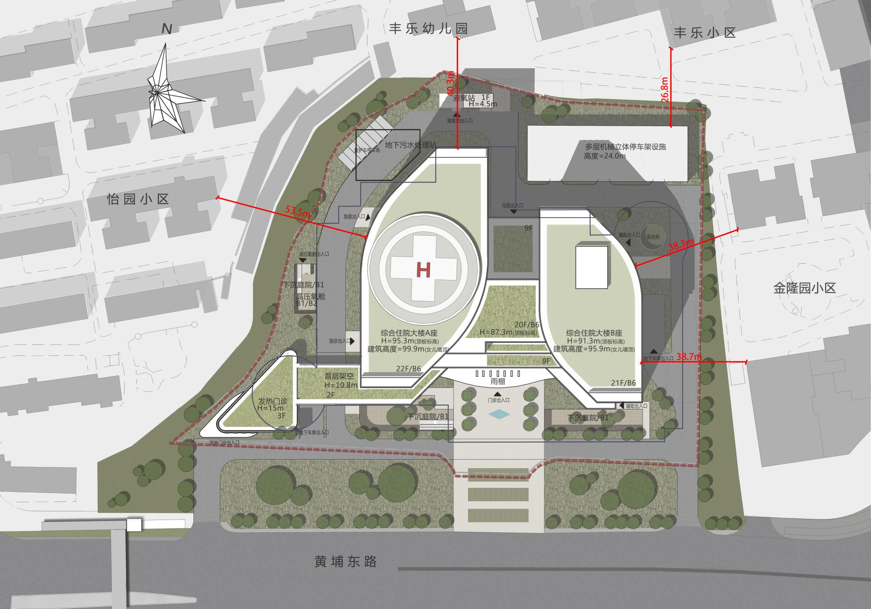
项目总平面图
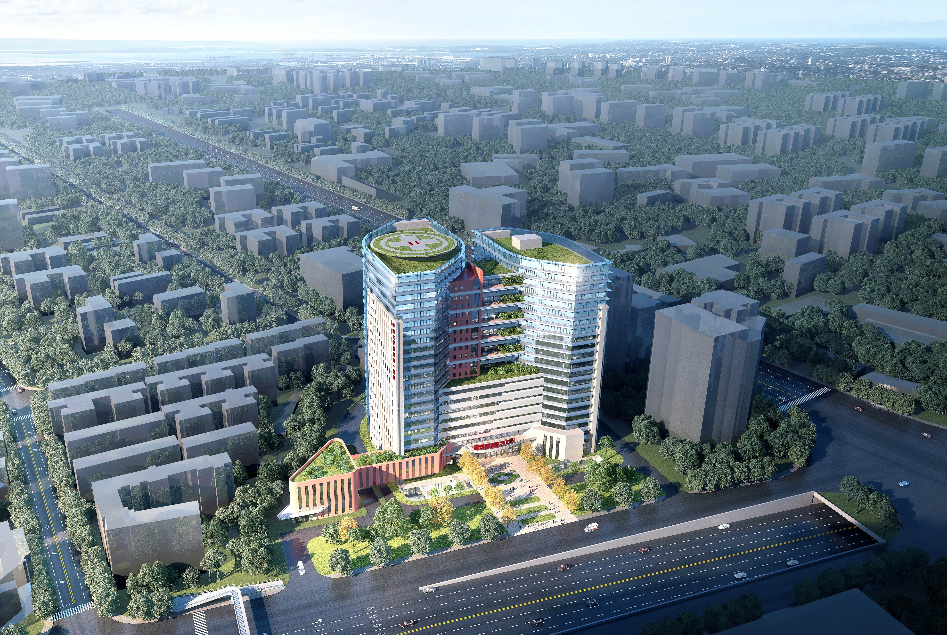
推荐方案鸟瞰图

